НАЦІОНАЛЬНИЙ ТЕХНІЧНИЙ УНІВЕРСИТЕТ УКРАЇНИ   
«КИЇВСЬКИЙ ПОЛІТЕХНІЧНИЙ ІНСТИТУТ»  
ФАКУЛЬТЕТ ІНФОРМАТИКИ ТА ОБЧИСЛЮВАЛЬНОЇ ТЕХНІКИ  
Кафедра автоматизованих систем обробки інформації та управління

**ЗВІТ**

до лабораторної роботи №2

з дисципліни «Інтелектуальний аналіз даних»

Виконав:

студент гр. ІС-32

Капорін Р. М.

Київ – 2016

**Мета:**

1. Розібратися у прикладі
2. Сформувати файл із даними по використанню енерго-матеріалів та нафтопродуктів в Україні за 2015 рік
3. Виконати всі пункти прикладу на основі отриманих даних
4. Спрогнозувати використання енерго-матеріалів та нафтопродуктів

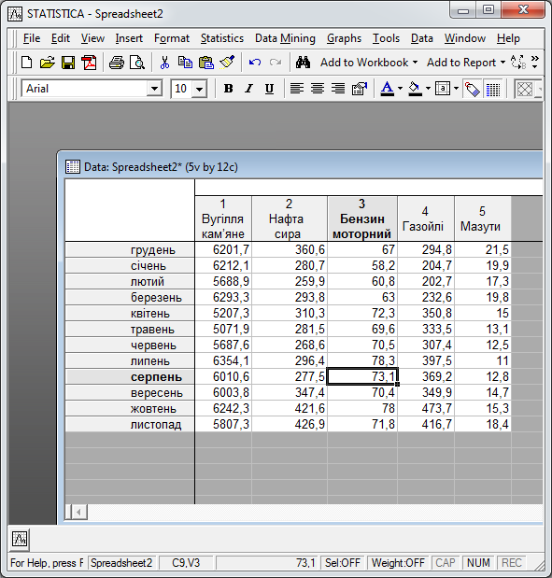

Рис. 1 – Вхідні дані

На початку отримаємо таблиці з статистиками для змінних

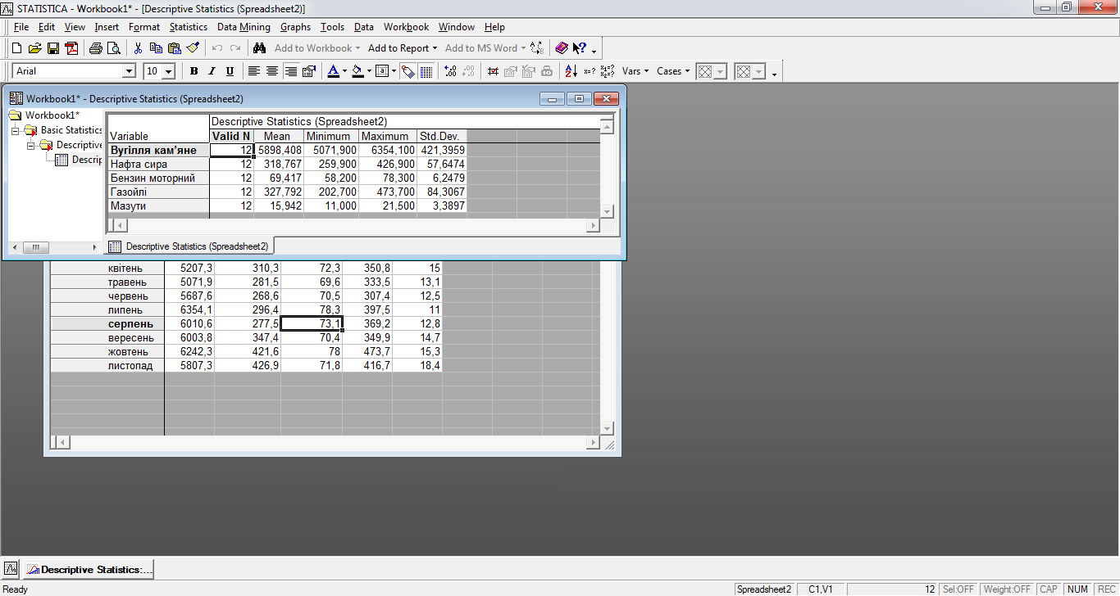

Рис. 2 – статистики за змінними

|  |  |
| --- | --- |
|  |  |
|  |  |
|  | |
| Рис. 3 – Box-plot для різних енерго-матеріалів | |

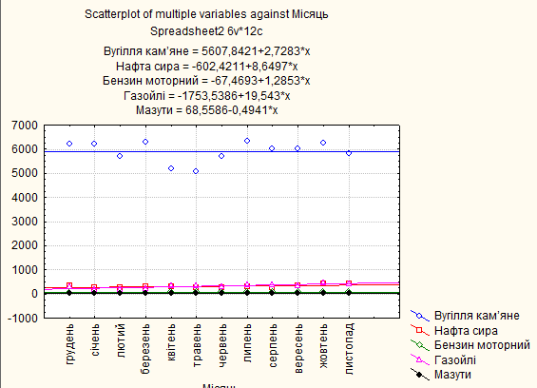

Рис. 4 – Діаграма розсіювання за змінними

|  |  |
| --- | --- |
|  |  |
|  |  |
|  | |
| Рис. 5 – Лінійні графіки для кожної з аналізуймих змінних | |

# КОРЕЛЯЦІЙНИЙ АНАЛІЗ

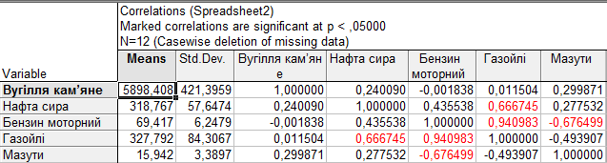

Рис. 6- Вхідні дані для кореляційного аналізу

|  |  |
| --- | --- |
|  |  |
|  |  |
|  | |
| Рис. 7 – Графік середніх помилок по місяцях | |